"Эскизді (эскиздік жобаны) келісуден өткізу" мемлекеттік көрсетілетін қызмет регламентін бекіту туралы"
Күшін жойған
Жамбыл облысы әкімдігінің 2016 жылғы 28 сәуірдегі № 155 қаулысы. Жамбыл облысы Әділет департаментінде 2016 жылғы 27 мамырда № 3094 болып тіркелді. Күші жойылды - Жамбыл облысы әкімдігінің 2022 жылғы 24 қарашадағы № 249 қаулысымен
Ескерту. Күші жойылды - Жамбыл облысы әкімдігінің 24.11.2022 № 249 (алғашқы ресми жарияланған күнінен кейін күнтізбелік он күн өткен соң қолданысқа енгізіледі) қаулысымен.
РҚАО-ның ескертпесі.
Құжаттың мәтінінде түпнұсқаның пунктуациясы мен орфографиясы сақталған.
"Қазақстан Республикасындағы жергілікті мемлекеттік басқару және өзін-өзі басқару туралы" Қазақстан Республикасының 2001 жылғы 23 қаңтардағы Заңына және "Мемлекеттік көрсетілетін қызметтер туралы" Қазақстан Республикасының 2013 жылғы 15 сәуірдегі Заңына сәйкес Жамбыл облысының әкімдігі ҚАУЛЫ ЕТЕДІ:
1. Қоса беріліп отырған "Эскизді (эскиздік жобаны) келісуден өткізу" мемлекеттік көрсетілетін қызмет регламенті бекітілсін.
2. "Жамбыл облысы әкімдігінің сәулет және қала құрылысы басқармасы" коммуналдық мемлекеттік мекемесі заңнамада белгіленген тәртіппен:
1) осы қаулының әділет органдарында мемлекеттік тіркелуін;
2) осы қаулының мемлекеттік тіркеуден өткеннен кейін он күнтізбелік күн ішінде оны ресми жариялауға "Әділет" ақпараттық - құқықтық жүйесіне жіберуді;
3) осы қаулының Жамбыл облысы әкімдігінің интернет-ресурсында орналастырылуын қамтамасыз етсін.
4) осы қаулыдан туындайтын басқа да шаралардың қабылдануын қамтамасыз етсін.
3. Осы қаулының орындалуын бақылау облыс әкімінің бірінші орынбасары Б.Орынбековке жүктелсін.
4. Осы қаулы әділет органдарында мемлекеттік тіркелген күннен бастап күшіне енеді және оның алғашқы ресми жарияланған күнінен кейін күнтізбелік он күн өткен соң қолданысқа енгізіледі.
Облыс әкімі | К.Көкрекбаев
Жамбыл облысы әкімдігінің
2016 жылғы 28 сәуірдегі
№ 155 қаулысымен бекітілген
"Эскизді (эскиздік жобаны) келісуден өткізу" мемлекеттік көрсетілетін қызмет регламенті
Ескерту. Регламент – жаңа редакцияда – Жамбыл облысы әкімдігінің 27.11.2017 № 259 (алғашқы ресми жарияланған күнінен кейін күнтізбелік он күн өткен соң қолданысқа енгізіледі) қаулысымен.
1. Жалпы ережелер
1. "Эскизді (эскиздік жобаны) келісуден өткізу" мемлекеттік көрсетілетін қызметін (бұдан әрі – мемлекеттік көрсетілетін қызмет) Тараз қаласы мен аудан әкімдіктерінің сәулет, қала құрылысы және қала құрылыс бөлімдері (бұдан әрі – көрсетілетін қызметті беруші) "Эскизді (эскиздік жобаны) келісуден өткізу" мемлекеттік көрсетілетін қызметтер стандартын бекіту туралы" Қазақстан Республикасы Ұлттық экономика министрінің міндетін атқарушының 2016 жылғы 17 наурыздағы № 137 бұйрығымен (Нормативтік құқықтық актілерді мемлекеттік тіркеу тізілімінде № 13610 болып тіркелген) бекітілген "Эскизді (эскиздік жобаны) келісуден өткізу" мемлекеттік көрсетілетін қызмет стандартының (бұдан әрі - Стандарт) негізінде көрсетеді.
Құжаттарды қабылдау және мемлекеттік қызметті көрсету нәтижелерін беру "Азаматтарға арналған үкімет" мемлекеттік корпорациясы" коммерциялық емес акционерлік қоғамы (бұдан әрі – Мемлекеттік корпорация) арқылы жүзеге асырылады.
2. Мемлекеттік қызметті көрсету нысаны: қағаз түрінде.
3. Мемлекеттік қызметті көрсету нәтижесі – Эскизді (эскиздік жобаны) келісуден өткізу немесе стандарттың 10-тармағында көзделген негіздер бойынша мемлекеттік қызметті көрсетуден бас тарту туралы дәлелді жауап беру болып табылады.
Мемлекеттік қызметті көрсету нәтижесін беру нысаны: қағаз түрінде.
2. Мемлекеттік қызметті көрсету процесінде көрсетілетін қызметті берушінің құрылымдық бөлімшелерінің (қызметкерлерінің) іс-қимыл тәртібін сипаттау
4. Мемлекеттік қызметті көрсету бойынша рәсімді (іс-қимылды) бастауға негіздеме Стандарттың 9 тармағында көрсетілген тиісті құжаттарды көрсетілетін қызметті алушының (не уәкілетті өкілі: құзыретін растайтын құжат бойынша заңды тұлға; нотариалды куәландырылған сенімхат бойынша жеке тұлға) ұсынуы болып табылады.
5. Мемлекеттік қызметті көрсету процесінің құрамына кіретін әрбір рәсімнің (іс-қимылдың) мазмұны, оның орындалу ұзақтығы:
1) көрсетілетін қызметті берушінің кеңсесі келіп түскен құжаттар топтамасын қабылдауды жүзеге асырғаннан кейін көрсетілетін қызметті берушінің басшысына құжаттар топтамасын бұрыштама қою үшін береді, 15 (он бес) минут ішінде;
2) көрсетілетін қызметті берушінің басшысы құжаттар топтамасын қарайды, көрсетілетін қызметті берушінің жауапты орындаушысын айқындайды және құжаттар топтамасын орындау үшін береді, 1 (бір) сағат ішінде;
3) көрсетілетін қызметті берушінің жауапты орындаушысы құжаттар топтамасын зерделеп, көрсетілетін қызмет нәтижесін дайындайды және көрсетілетін қызметті берушінің басшысына ұсынады:
техникалық және (немесе) технологиялық жағынан күрделі емес объектілердің эскизі (эскиздік жобасы) бойынша өтінішті қарау және келісу мерзімі 9 (тоғыз) жұмыс күні ішінде;
техникалық және (немесе) технологиялық жағынан күрделі объектілердің эскизі (эскиздік жобасы) бойынша өтінішті қарау және келісу мерзімі 14 (он төрт) жұмыс күні ішінде;
өтінішті қарау және қолданыстағы объектінің сыртқы келбетін (қасбетін) өзгерту кезінде эскизді (эскиздік жобаны) келісу мерзімі 14 (он төрт) жұмыс күні ішінде;
стандарттың 10-тармағында көзделген негіздер бойынша мемлекеттік қызметті көрсетуден бас тарту туралы дәлелді жауап дайындайды, 4 (төрт) жұмыс күні ішінде;
4) көрсетілетін қызметті берушінің басшысы мемлекеттік қызметті көрсету нәтижесін қарайды, оған қол қояды және көрсетілетін қызметті берушінің кеңсесіне береді, 1 (бір) сағат ішінде;
5) көрсетілетін қызметті берушінің кеңсесі мемлекеттік қызметті көрсету нәтижесін Мемлекеттік корпорацияға жолдайды, 15 (он бес) минут ішінде.
6. Келесі рәсімді (іс-қимылды) орындауды бастауға негіз болатын мемлекеттік қызмет көрсету рәсімінің (іс-қимылдың) нәтижесі:
1) құжаттарды қабылдау, тіркеу және оларды қызметті берушінің басшысына жолдау;
2) көрсетілетін қызметті беруші басшысының бұрыштамасы;
3) құжаттар топтамасын зерделеу, көрсетілетін мемлекеттік қызмет нәтижесінің жобасы;
4) қол қойылған көрсетілетін мемлекеттік қызметтің нәтижесі;
5) Мемлекеттік корпорацияға мемлекеттік көрсетілетін қызмет нәтижесін жолдау.
3. Мемлекеттік қызмет көрсету процесінде құрылымдық бөлімшелер (қызметкерлер) мен көрсетілетін қызметті берушінің өзара іс-қимыл тәртібін сипаттау
7. Мемлекеттік қызмет көрсету процесіне қатысатын көрсетілетін қызметті берушінің құрылымдық бөлімшелерінің (қызметкерлерінің) тізбесі:
1) көрсетілетін қызметті берушінің кеңсесі;
2) көрсетілетін қызметті берушінің басшысы;
3) көрсетілетін қызметті берушінің жауапты орындаушысы.
8. Әрбір рәсімнің (іс-қимылдың) ұзақтығын көрсете отырып, құрылымдық бөлімшелер (қызметкерлер) арасындағы рәсімдердің (іс-қимылдардың) бірізділігінің сипаттамасы:
1) көрсетілетін қызметті берушінің кеңсесі келіп түскен құжаттар топтамасын қабылдауды жүзеге асырғаннан кейін көрсетілетін қызметті берушінің басшысына құжаттар топтамасын бұрыштама қою үшін береді, 15 (он бес) минут ішінде;
2) көрсетілетін қызметті берушінің басшысы құжаттар топтамасын қарайды, көрсетілетін қызметті берушінің жауапты орындаушысын айқындайды және құжаттар топтамасын орындау үшін береді, 1 (бір) сағат ішінде;
3) көрсетілетін қызметті берушінің жауапты орындаушысы құжаттар топтамасын зерделеп, көрсетілетін қызмет нәтижесін дайындайды және көрсетілетін қызметті берушінің басшысына ұсынады:
техникалық және (немесе) технологиялық жағынан күрделі емес объектілердің эскизі (эскиздік жобасы) бойынша өтінішті қарау және келісу мерзімі 9 (тоғыз) жұмыс күні ішінде;
техникалық және (немесе) технологиялық жағынан күрделі объектілердің эскизі (эскиздік жобасы) бойынша өтінішті қарау және келісу мерзімі 14 (он төрт) жұмыс күні ішінде;
өтінішті қарау және қолданыстағы объектінің сыртқы келбетін (қасбетін) өзгерту кезінде эскизді (эскиздік жобаны) келісу мерзімі 14 (он төрт) жұмыс күні ішінде;
стандарттың 10-тармағында көзделген негіздер бойынша мемлекеттік қызметті көрсетуден бас тарту туралы дәлелді жауап дайындайды, 4 (төрт) жұмыс күні ішінде;
4) көрсетілетін қызметті берушінің басшысы мемлекеттік қызметті көрсету нәтижесін қарайды, оған қол қояды және көрсетілетін қызметті берушінің кеңсесіне береді, 1 (бір) сағат ішінде;
5) көрсетілетін қызметті берушінің кеңсесі мемлекеттік қызметті көрсету нәтижесін Мемлекеттік корпорацияға жолдайды, 15 (он бес) минут ішінде.
4. "Азаматтарға арналған үкімет" мемлекеттік корпорациясымен және (немесе) өзге де көрсетілетін қызметті берушілермен өзара іс-қимыл тәртібін, сондай-ақ мемлекеттік қызмет көрсету процесінде ақпараттық жүйелерді қолдану тәртібін сипаттау
9. Мемлекеттік корпорацияға жүгіну тәртібінің сипаттамасы, көрсетілетін қызметті алушының сұрау салуын өңдеу ұзақтығы:
1) көрсетілетін қызметті алушы мемлекеттік көрсетілетін қызметті алу үшін Мемлекеттік корпорацияға жүгінеді;
2) Мемлекеттік корпорация өтініштің дұрыс толтырылуын және құжаттар топтамасы толықтығының Стандарттың 9-тармағына сәйкестігін тексереді 5 (бес) минут ішінде;
көрсетілетін қызметті алушы стандарттың 9-тармағында көзделген тізбеге сәйкес құжаттардың толық топтамасын ұсынбаған жағдайда, Мемлекеттік корпорация өтінішті қабылдаудан бас тартады және Стандарттың 2-қосымшасына сәйкес нысан бойынша қолхат береді, 10 (он) минут ішінде;
3) көрсетілетін қызметті алушы өтініштің дұрыс және толық толтырылуын сақтаған және құжаттардың топтамасын толық ұсынған тиісті құжаттардың қабылданғаны туралы қолхатты береді, 5 (бес) минут ішінде;
4) Мемлекеттік корпорация мемлекеттік қызметті көрсету кезінде көрсетілетін қызметті алушының, егер Қазақстан Республикасының заңдарында өзгеше көзделмесе, ақпараттық жүйелердегі заңмен қорғалатын құпияны құрайтын мәліметтерді пайдалануға үлгі бойынша жазбаша келісімін алады 5 (бес) минут ішінде;
5) Мемлекеттік корпорация құжаттар топтамасын дайындайды және оны көрсетілетін қызметті берушінің кеңсесіне жібереді, 1 (бір) жұмыс күні ішінде.
10. Көрсетілетін қызметті берушінің кеңсесі мемлекеттік қызметті көрсету нәтижесін дайындайды және оны Мемлекеттік корпорацияға жолдайды:
1) Мемлекеттік корпорация тиісті құжаттарды қабылдағаны туралы қолхатта көрсетілген мерзімде көрсетілетін қызметті алушыға мемлекеттік қызметті көрсету нәтижесін береді, 20 (жиырма) минут ішінде;
2) Мемлекеттік корпорация нәтижені бір ай мерзім ішінде сақтауды қамтамасыз етеді, содан кейін нәтиже одан әрі сақтау үшін көрсетілетін қызметті берушіге жіберіледі. Бір ай өткен соң көрсетілетін қызметті алушы өтініш жасаған кезде Мемлекеттік корпорация сұрауы бойынша көрсетілетін қызметті беруші бір жұмыс күнінің ішінде көрсетілетін қызметті алушыға жіберу үшін Мемлекеттік корпорацияға дайын құжаттарды жібереді;
3) Мемлекеттік корпорация дайын құжаттарды беру жеке басын куәландыратын құжатты ұсынған кезде (не уәкілетті өкілі: құзыретін растайтын құжат бойынша заңды тұлға; нотариалды куәландырылған сенімхат бойынша жеке тұлға) қолхат негізінде жүзеге асырылады.
11. Мемлекеттік қызмет көрсету процесінде рәсімдердің (іс-қимылдардың) ретін, көрсетілетін қызметті берушінің құрылымдық бөлімшелерінің (қызметкерлерінің) өзара іс-қимылдарының толық сипаттамасы мемлекеттік қызмет көрсетудің бизнес-процестерінің анықтамалығы осы регламенттің қосымшасында көрсетілген.
Қызмет көрсету жөнінде ақпараты қызмет берушінің http:// uag.zhambyl.gov.kz және www.zhambyl.gov.kz интернет-ресурсында орналастырылады.
"Эскизді (эскиздік жобаны)
келісуден өткізу" мемлекеттік
көрсетілетін қызмет
регламентіне қосымша
"Эскизді (эскиздік жобаны) келісуден өткізу" мемлекеттік қызмет көрсетудің бизнес-процестерінің анықтамалығы

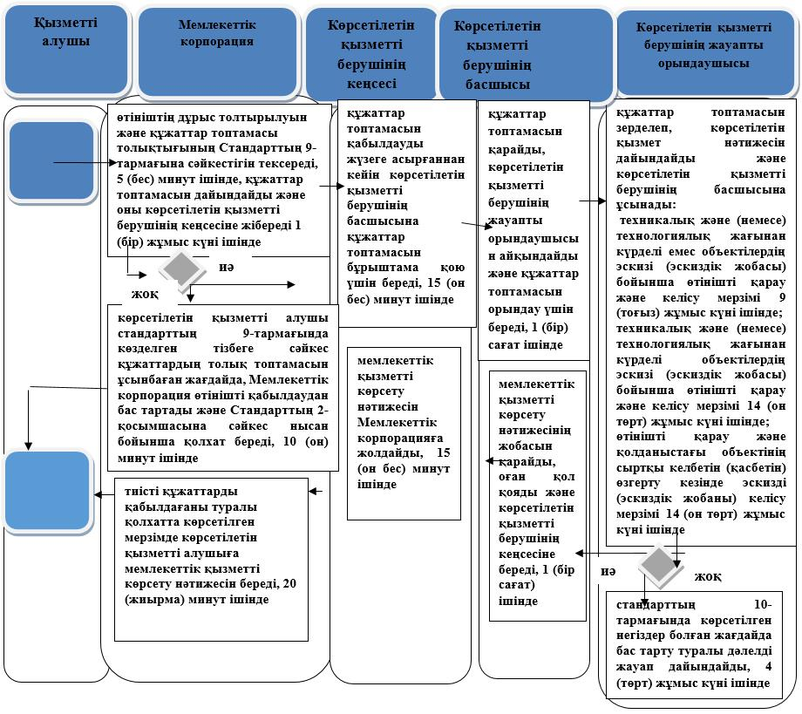

Шартты белгілер:

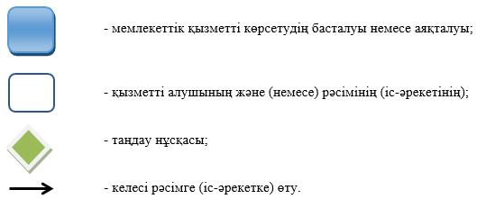

© 2012. Қазақстан Республикасы Әділет министрлігінің «Қазақстан Республикасының Заңнама және құқықтық ақпарат институты» ШЖҚ РМК

